MỤC LỤC
PHẦN 1: THIẾT KẾ PHẦN ĐIỆN TRONG NHÀ MÁY THỦY ĐIỆN
CHƯƠNG 1: CHỌN MÁY PHÁT ĐIỆN, TÍNH TOÁN CÂN BẰNG CÔNG SUẤT, ĐỀ XUẤT PHƯƠNG ÁN THIẾT KẾ 1
1.1. Chọn máy phát điện 1
1.2. Tính toán phụ tải và cân bằng công suất 2
1.2.1. Phụ tải cấp điện áp máy phát: 15,75 kV 2
1.2.2. Phụ tải cấp điện áp trung: 110 kV 3
1.2.3. Phụ tải cấp điện áp cao: 220 kV 4
1.2.4. Công suất tự dùng của nhà máy: 5
1.2.5. Công suất dự trữ toàn hệ thống: 6
1.2.6. Bảng tổng hợp phân bố công suất trong toàn nhà máy: 6
1.2.7. Tổng hợp đồ thị phụ tải: 8
1.3. Chọn sơ đồ nối điện 9
1.3.1. Phương án I 10
1.3.2. Phương án II 11
1.3.3. Phương án III: 12
1.3.4. Phương án IV: 13
1.4. Chọn phương án 14
CHƯƠNG 2: CHỌN MÁY BIẾN ÁP, TÍNH TỔN THẤT ĐIỆN NĂNG, TÍNH CHỌN KHÁNG ĐIỆN PHÂN ĐOẠN 15
2.1. Chọn máy biến áp 15
2.2. Chọn máy biến áp cho phương án II 15
2.2.1. Chọn máy biến áp nối bộ phía trung áp B4 16
2.2.2. Chọn máy biến áp nối bộ phía cao áp B1 16
2.2.3. Chọn máy biến áp liên lạc B2, B3: 16
2.2.4. Kiểm tra quá tải máy biến áp đã chọn của phương án II 17
2.3. TÍNH TỔN THẤT ĐIỆN NĂNG TRONG CÁC MÁY BIẾN ÁP 19
2.3.1. Tính tổn thất điện năng trong máy biến áp nối bộ B1,B4 19
2.3.2. Tính tổn thất điện năng trong máy biến áp tự ngẫu ba pha: 19
CHƯƠNG 3: TÍNH TOÁN NGẮN MẠCH 24
3.1. Tính toán ngắn mạch cho hệ thống 25
3.1.1. Sơ nối điện có vị trí các điểm ngắn mạch 25
3.1.2. Các điểm ngắn mạch 25
3.1.3. Sơ đồ thay thế tính toán 27
3.2. Tính toán các thông số của sơ đồ thay thế 27
3.2.1. Các đại lượng cơ bản: 27
3.2.2. Các thông số của sơ đồ thay thế: 28
3.2.3. Tính toán dòng ngắn mạch 30
3.3. Xác định xung lượng nhiệt của dòng ngắn mạch: 51
CHƯƠNG 4: CHỌN KHÍ CỤ ĐIỆN VÀ THIẾT BỊ CÓ DÒNG ĐIỆN CHẠY QUA 53
4.1. Điều kiện chung: 53
4.1.1. Loại khí cụ điện và các phần tử có dòng điện chạy qua 53
4.1.2. Điện áp: 53
4.1.3. Dòng làm việc: 53
4.1.4. Kiểm tra ổn định động: 54
4.1.5. Kiểm tra ổn định nhiệt: 54
4.2. Tính toán dòng làm việc bình thường: 54
4.2.1. Mạch hạ áp 15,75kV: 54
4.3. Tính chọn khí cụ điện và các phần tử có dòng đinệ chạy qua các mạch cấp điện áp máy phát: 56
4.3.1. Chọn máy cắt và dao cách ly: 56
4.3.2. Chọn thanh dẫn: 57
4.3.3. Chọn sứ-cáp điện lực: 64
4.3.4. Chọn cáp và dây dẫn cho phụ tải cấp điện áp 15,75kV 67
4.3.5. Chọn kháng điện đường dây 68
4.3.6. Chọn cuộn dập hồ quang cho mạng địa phương 15,75kV 81
4.3.7. Chọn máy biến dòng, máy biến điện áp: 82
CHƯƠNG 5: TÍNH TOÁN THIẾT KẾ PHẦN TỰ DÙNG TRONG NHÀ MÁY ĐIỆN 90
5.1. Giới thiệu chung: 90
5.1.1. Chọn sơ đồ nối điện tự dùng: 91
5.2. chọn số lượng và công suất máy biến áp tự dùng: 92
5.2.1. chọn máy biến áp tự dùng bậc I: 92
PHẦN 2: TÍNH TOÁN THIẾT KẾ HỆ THỐNG BẢO VỆ ROLE CHO NHÀ MÁY ĐIỆN VÀ TRẠM BIẾN ÁP

CHƯƠNG I: LỰA CHỌN PHƯƠNG THỨC BẢO VỆ NHÀ MÁY ĐIỆN 96
1.1. Lựa chọn đối tượng bảo vệ : 96
1.2. Các dạng hư hỏng và những loại bảo vệ rơle thường dùng: 96
1.3. Các yêu cầu đối với hệ thống bảo vệ rơle 97
1.4. Các loại bảo vệ rơle thường dùng để bảo vệ cho đối tượng đã lựa chọn 97
1.4.1. Tính năng của các loại bảo vệ: 97
1.4.2. Lựa chọn phương thức bảo vệ: 98
1.4.3. Lựa chọn loại rơle bảo vệ: 98
CHƯƠNG II: GIỚI THIỆU NGUYÊN LÍ LÀM VIỆC VÀ TÍNH TOÁN CÁC THÔNG SỐ CÀI ĐẶT CỦA BẢO VỆ 99
2.1. Các thông số kỹ thuật của role 99
2.2. Nguyên lý làm việc 99
2.3. Cách tính toán các thông số chỉnh định của role 99
Chương 3: Tính toán các thông số và kiểm tra khả năng làm việc của rơ le 103
3.1. Tính toán thông số cài đặt cho các chức năng của bảo vệ 103
3.1.1. Bảo vệ quá dòng hai cấp 103
3.1.2. Bảo vệ so lệch (87T) 105

TÀI LIỆU THAM KHẢO
1.Thiết kể phần điện nhà máy điện và trạm biến áp – PGS. TS. Phạm Văn Hòa
2. Bảo vệ rơ le tự động hóa trong hệ thống điện – GS. TS. Lê Kim Hùng

PHẦN I: THIẾT KẾ PHẦN ĐIỆN TRONG NHÀ MÁY THỦY ĐIỆN

CHƯƠNG 1: CHỌN MÁY PHÁT ĐIỆN, TÍNH TOÁN CÂN BẰNG CÔNG SUẤT, ĐỀ XUẤT PHƯƠNG ÁN THIẾT KẾ

Chọn máy phát điện
Nhiệm vụ thiết kế: thiết kế phần điện trong nhà máy: THUỶ ĐIỆN, công suất: 600 MW, gồm có: 4 tổ máy, mỗi tổ máy 150 MW.Việc chọn số lượng và công suất máy phát cần chú ý các điểm sau đây:
Máy phát có công suất càng lớn thì vốn đầu tư lớn, tiêu hao nhiên liệu để sản xuất ra một đơn vị điện năng và chi phí vận hành hàng năm càng nhỏ. Nhưng về mặt cung cấp điện thì đòi hỏi công suất của máy phát lớn nhất không được lớn hơn dự trữ quay về của hệ thống.
Để thuận tiện trong việc xây dựng cũng như vận hành về sau nên chọn máy phát cùng loại.
Chọn điện áp định mức của máy phát lớn thì dòng định mức và dòng ngắn mạch ở cấp điện áp này sẽ nhỏ, do đó dễ dàng chọn khí cụ điện hơn.
Ta chọn cấp điện áp máy phát là 15,75 kV vì cấp điện áp này thông dụng.
TLTK [1]: Thiết kế PHẦN ĐIỆN NHÀ MÁY ĐIỆN VÀ TRẠM BIẾN ÁP PGS.TS.PHẠM VĂN HÒA theo phụ lục I trang 115, ta chọn được máy phát điện theo bảng 1.2
Bảng 1.1. Các tham số chính của máy phát điện
Loại máy phát | Thông số định mức |  |  |  |  |  | Điện kháng tương đối
Loại máy phát | n  [v/ph] | S  [MVA] | P  [MW] | cosϕ | U  [kV] | xd” |  | xd’ | xd
BTC 1260/200-60 | 100 | 176,5 | 150 | 0,85 | 15,75 | 0,25 |  | 0,35 | 1,03
Như vậy, công suất đặt toàn nhà máy là:
$$S_{NM}=4.176,5=706 (MVA)$$

Tính toán phụ tải và cân bằng công suất
Việc tính toán cân bằng công suất trong nhà máy điện giúp ta xây dựng được đồ thị phụ tải tổng cho nhà máy.
Từ đồ thị phụ tải tổng của nhà máy điện, ta có thể định lượng công suất cần tải cho các phụ tải ở các cấp điện áp tại các thời điểm và đề xuất các phương án nối dây hợp lý cho nhà máy.

Phụ tải cấp điện áp máy phát: 15,75 kV
Công suất cực đại: $P_{max}=60$ MW.
Hệ số công suất: $Cos = 0,85$.
Đồ thị phụ tải hình: 1
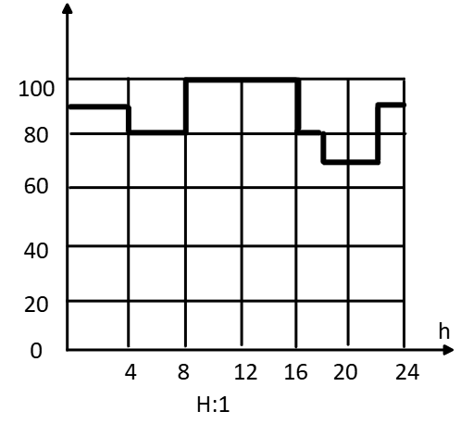

Công suất phụ tải cấp điện áp máy phát được tính theo công thức sau:
$S_{\text{UF}}(t)=P\%\frac{P_{\text{UFmax}}}{\text{Cos}ϕ_{\text{UF}}}$ (1.1)
Trong đó: - S_{UF}(t): là công suất phụ tải cấp điện áp máy phát tại thời điểm t.
- P%: là phần trăm công suất phụ tải cấp điện áp máy phát theo thời gian.
- P_{UFmax}, Cosϕ_{UF}: là công suất cực đại và hệ số công suất phụ tải cấp điện áp máy phát.
Áp dụng công thức (1.1) kết hợp với hình 1, ta có bảng phân bố công suất phụ tải cấp điện áp máy phát như bảng 1.2:
Bảng 1.2 Phân bố công suất phụ tải cấp điện áp máy phát
t(h) | 0$÷$4 | $4÷$8 | $$8÷16$$ | 16$÷$18 | 18$÷$22 | 22$÷$24
P% | 90 | 80 | 100 | 80 | 70 | 90
S_{UF}(t), MVA | 63,53 | 56,47 | 70,59 | 56,47 | 49,41 | 63,53

Phụ tải cấp điện áp trung: 110 kV
Công suất cực đại: $P_{max}=360 MW.$
Hệ số công suất: $Cos = 0,85$
Đồ thị phụ tải hình: 2
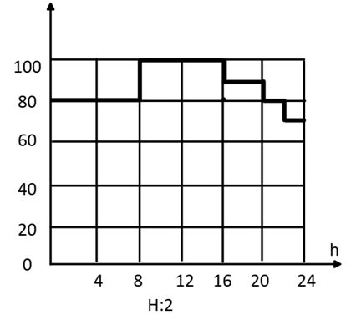
Công suất phụ tải cấp điện áp trung được tính theo công thức sau:
$S_{\text{UT}}(t)=P\%\frac{P_{\text{UTmax}}}{\text{Cos}ϕ_{\text{UT}}}$ (1.2)
Trong đó: - S_{UT}(t) là công suất phụ tải cấp điện áp trung tại thời điểm t.
- P% là phần trăm công suất phụ tải cấp điện áp trung theo thời gian.
- P_{UTmax}, Cosϕ_{UT} là công suất cực đại và hệ số công suất phụ tải cấp điện áp trung.
Áp dụng công thức (1.2) kết hợp với hình 2, ta có bảng phân bố công suất phụ tải cấp điện áp trung như bảng 1.3:
Bảng 1.3 Phân bố công suất phụ tải cấp điện áp trung
t(h) | $0÷$8 | $$8÷16$$ | 16$÷20$ | 20$÷$22 | 22$÷$24
P% | 80 | 100 | 90 | 80 | 70
$S_{UT}$(t), MVA | 338,82 | 423,53 | 381,17 | 338,82 | 296,47

Phụ tải cấp điện áp cao: 220 kV
Công suất cực đại: $P_{max}=180$ MW.
Hệ số công suất: $Cos = 0,85$
Đồ thị phụ tải hình: 3
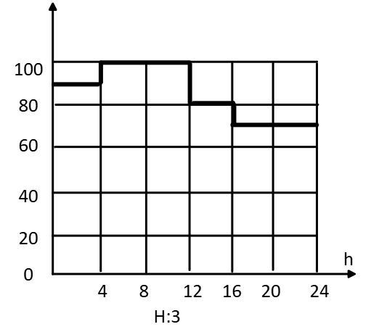

Công suất phụ tải cấp điện áp cao được tính theo công thức sau:
$S_{\text{UC}}(t)=P\%\frac{P_{\text{UTmax}}}{\text{Cos}ϕ_{\text{UC}}}$ (1.3)
Trong đó: - S_{UC}(t) là công suất phụ tải cấp điện áp cao tại thời điểm t.
- P% là phần trăm công suất phụ tải cấp điện áp cao theo thời gian.
- P_{UCmax}, Cosϕ_{UC} là công suất cực đại và hệ số công suất phụ tải cấp điện áp cao.
Áp dụng công thức (1.3) kết hợp với hình 1.3, ta có bảng phân bố công suất phụ tải cấp điện áp trung như bảng 1.4:
Bảng 1.4 Phân bố công suất phụ tải cấp điện áp cao
t(h) | 0$÷$4 | 4$÷$12 | 12$÷$16 | 16$÷$24
P% | 90 | 100 | 80 | 70
$S_{UC}$(t), MVA | 190,59 | 211,76 | 169,41 | 148,23

Công suất tự dùng của nhà máy:
Phụ tải tự dùng của nhà máy được xác định theo công thức sau:
$S_{td}\left(t\right)=α.S_{NM}.(0,4+0,6.\frac{S_{F}\left(t\right)}{S_{NM}})$ (1.4)
Trong đó: - 0,4 là 40% không phụ thuộc vào công suất phát và 0,6 là 60% phụ thuộc vào công suất phát.
- S_{td}(t) : là công suất tự dùng của nhà máy tại thời điểm t.
- α : là hệ số tự dùng của nhà máy, α= 3% .
- S_{F}(t): là công suất phát của nhà máy tại thời điểm t.
Vì nhà máy luôn phát hết công suất thừa cho hệ thống nên công suất nhà máy tại thời điểm t là:
$$S_{F}\left(t\right)=S_{NM}=706 (MVA)$$
Như vậy ta có công suất tự dùng của nhà máy tại mọi thời điểm t là:
$S_{td\left(t\right)}=S_{tdmax}=α . S_{NM}=0,03 . 706=21,18 (MVA)$

Công suất dự trữ toàn hệ thống:
$S_{dtTHT}=S_{dtHT}+S_{VHT}$ (1.5)
Trong đó: $S_{dtHT}$ công suất dự trữ quay của hệ thống.
$$S_{dtHT}=S_{HT}.S_{dt}(\%)$$$$\text{ = 3}\text{2}\text{00.}\text{7}\text{\%=}\text{22}\text{4} (\text{MVA})$$
$S_{VHT}$: Công suất nhà máy phát về hệ thống.
$$S_{VHT}={4.S}_{đmmF}−(S_{tdmax}+S_{UFmax}+S_{UTmax}+S_{UCmax})$$
$$=4.176,5−\left(21,18+70,59+423,53+211,76\right)$$
$$=−21,06 (MVA)$$
Vậy công suất dự trữ toàn hệ thống:
$$S_{dtTHT}=S_{dtHT}+S_{VHT}=224\text{−}\text{21},06=202,94 (MVA)$$

Bảng tổng hợp phân bố công suất trong toàn nhà máy:
Sau khi tính được công suất phát về hệ thống, ta lập được bảng cân bằng công suất toàn nhà máy.
t(h) | 0$÷$2 | 2$÷$4 | 4$÷$6 | 6$÷$8 | 8$÷$10 | 10$÷$12 | 12$÷$14 | 14$÷$16 | 16$÷$18 | 18$÷$20 | 20$÷$22 | 22$÷$24
S_{UF}(t) | 63,53 | 63,53 | 56,47 | 56,47 | 70,59 | 70,59 | 70,59 | 70,59 | 56,47 | 49,41 | 49,41 | 63,53
S_{UT}(t) | 338,82 | 338,82 | 338,82 | 338,82 | 423,53 | 423,53 | 423,53 | 423,53 | 381,17 | 381,17 | 338,82 | 296,47
S_{UC}(t) | 190,59 | 190,59 | 211,76 | 211,76 | 211,76 | 211,76 | 169,41 | 169,41 | 148,23 | 148,23 | 148,23 | 148,23
S_{td}(t) | 21,18
$Σ$S_{pt}(t) | 614,12 | 614,12 | 628,23 | 628,23 | 727,06 | 727,06 | 684,71 | 684,71 | 607,05 | 599,99 | 564,7 | 529,41
S_{NM} | 706
S_{th}(t) | 91,88 | 91,88 | 77,77 | 77,77 | -21,06 | -21,06 | 21,29 | 21,29 | 98,95 | 106,01 | 141,3 | 176,59

Bảng 1.5. Tổng hợp phân bố công suất toàn nhà máy

- S_{th}(t) là công suất thừa mà nhà máy có thể phát về hệ thống tại thời điểm t
$S_{th}\left(t\right)=S_{NM}−\sum{S_{pt}(t)}$ (1.6)
Từ bảng 1.5, ta nhận thấy trong điều kiện làm việc bình thường nhà máy điện phát đủ công suất cho các phụ tải ở các cấp điện áp và còn thừa một lượng công suất có thể đưa lên hệ thống trong tất cả các thời điểm trong ngày. Do đó nhà máy có khả năng phát triển phụ tải ở các cấp điện áp.
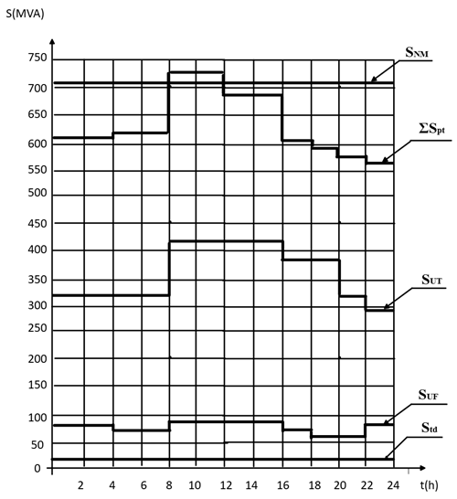

Tổng hợp đồ thị phụ tải:
t(h)

Với: - $S_{td}$ là đường đặc tính công suất tự dùng.
- $S_{UF}$ là đường đặc tính công suất cấp điện áp máy phát.
- $S_{UT}$ là đường đặc tính công suất cấp điện áp trung.
- $S_{UC}$ là đường đặc tính công suất cấp điện áp cao.
- $S_{pt}$ là đường đặc tính công suất tổng phụ tải.
$$S_{th}=S_{NM}−S_{pt}$$

Chọn sơ đồ nối điện
Chọn sơ đồ nối điện chính của nhà máy là một khâu quan trọng trong quá trình tính toán thiết kế nhà máy điện. Vì vậy cần nguyên cứu kỹ nhiệm vụ thiết kế, nắm vững các số liệu ban đầu. Dựa vào bảng 1.5 và các nhận xét tổng quát, ta tiến hành vạch các phương án nối dây có thể. Các phương án đưa ra phải đảm bảo cung cấp điện liên tục cho các hộ tiêu thụ, phải khác nhau về cách ghép nối các máy biến áp với các cấp điện áp, về số lượng và dung lượng của máy biến áp, về số lượng máy phát điện,... Sơ đồ nối điện giữa các cấp điện áp phải đảm bảo các yêu cầu kỹ thuật sau:
Số máy phát điện nối vào thanh góp cấp điện áp máy phát phải thoả mãn điều kiện, khi ngừng máy phát lớn nhất thì các máy phát còn lại vẫn đảm bảo cung cấp đủ cho phụ tải cấp điện áp máy phát và phụ tải cấp điện áp trung.
Công suất mỗi bộ máy phát - máy biến áp không được lớn hơn dự trữ quay của hệ thống.
$$S_{dtHT}=304 MVA>S_{bộ}=176,5 MVA$$
Chỉ nối bộ máy phát - máy biến áp hai cuộn dây vào thanh góp điện áp nào mà phụ tải cực tiểu ở đó lớn hơn công suất của bộ này, có như vậy mới tránh được trường hợp lúc phụ tải cực tiểu, bộ này không phát hết công suất hoặc công suất phải chuyển qua hai lần máy biến áp làm tăng tổn hao và gây quá tải cho máy biến áp ba cuộn dây. Đối với máy biến áp tự ngẫu liên lạc thì không cần điều kiện này.
Không nên dùng quá hai máy biến áp ba cuộn dây hai máy biến áp tự ngẫu để liên lạc hay tải điện giữa các cấp điện áp.
Máy biến áp tự ngẫu chỉ sử dụng khi cả hai phía điện áp cao và trung áp có trung tính trực tiếp nối đất.
Thành phần phần trăm công suất phụ tải cấp máy biến áp máy phát so với công suất của toàn nhà máy:
$$S_{UF}\%= \frac{S_{UFmax}}{S_{NM}}.100= \frac{70,59}{706}.100=10\%$$
Vì $S_{UF}\%=10\%≤15$% nên ta sử dụng sơ đồ thiết bị phân phối cấp UF.
Từ yêu cầu kỹ thuật trên, ta vạch ra một số phương án nối điện chính cho nhà máy như sau.

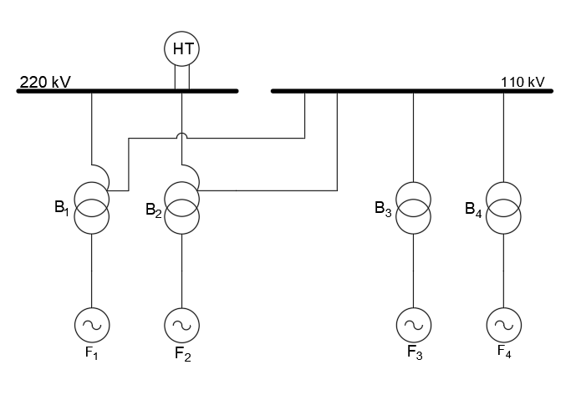
Phương án I
Hình 1.4. Sơ đồ nối điện phương án I

Mô tả phương án
- Dùng hai máy biến áp tự ngẫu B1, B2 để liên lạc giữa các cấp điện áp cao và cấp điện áp trung.
- Hai bộ máy phát F3 – F4, hai máy biến áp 2 cuộn dây B3 – B4 tương ứng nối vào thanh góp cấp điện áp trung.
- Cấp điện áp cao không có nối bộ.

Ưu điểm
- Đảm bảo yêu cầu cung cấp điện, độ tin cậy cũng như sự liên lạc giữa các cấp điện áp với nhau và giữa nhà máy với hệ thống điện.
- Số lượng máy biến áp ít nên đơn giản trong việc vận hành.
- Giảm được diện tích lắp đặt, giảm chi phí đầu tư kinh tế.

Nhược điểm
- Dung lượng máy biến áp lớn, khó khăn cho việc vận chuyển và lắp đặt.
- Khi gặp sự cố một trong các máy biến áp phải ngưng làm việc, gây nên lãng phí công suất do máy phát ngưng hoạt động.

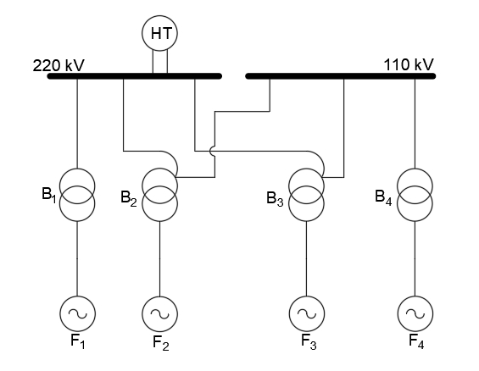
Phương án II
Hình 1.5. Sơ đồ nối điện phương án II

Mô tả phương án
- Bộ máy phát F1 – B1 nối vào thanh 220 kV, bộ máy phát F4 – B4 nối vào thanh 110 kV.
- Dùng hai máy biến áp tự ngẫu để liên lạc giữa các cấp điện áp.

Ưu điểm
- Sơ đồ đảm bảo yêu cầu cung cấp điện cho các phụ tải các cấp điện áp.
- Đảm bảo sự liên lạc giữa các cấp điện áp và giữa nhà máy với hệ thống.
- Thiết bị phân phối cấp điện áp máy phát đơn giản, đảm bảo yêu cầu kĩ thuật và nguyên tắc chọn sơ đồ.

Nhược điểm
- Do dùng máy biến áp liên lạc giữa hai cấp điện áp cao và trung nên dòng ngắn mạch sẽ lớn dẫn đến việc khó lựa chọn thiết bị.

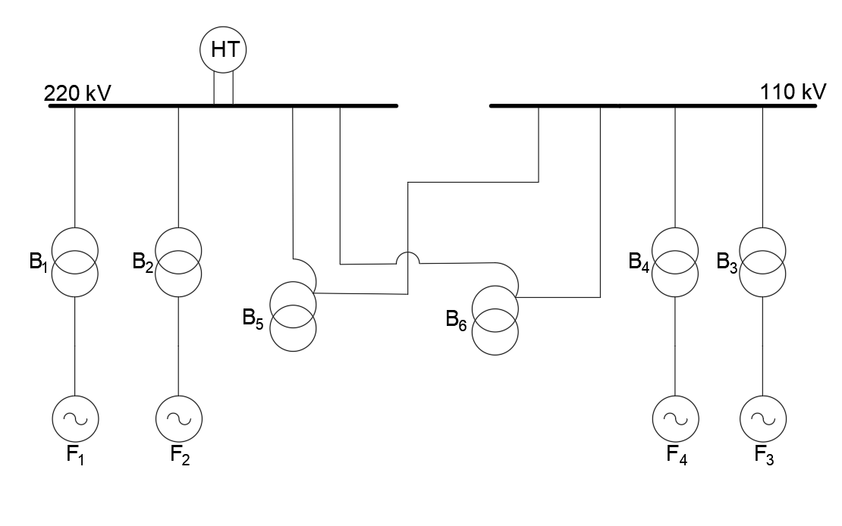
Phương án III:
Hình 1.6. Sơ đồ nối điện phương án III

Mô tả phương án:
- Hai bộ máy phát F3 – B3, F4 – B4 nối vào thanh góp 110kV.
- Dùng hai máy biến áp tự ngẫu để liên lạc giữa các cấp điện áp.
- Hai bộ máy phát F1 – B1, F2 – B2 nối vào thanh góp 220kV.

Ưu điểm
- Sơ đồ đảm bảo yêu cầu cung cấp điện, độ tin cậy cũng như liên lạc giữa các cấp điện
áp với nhau và giữa nhà máy với hệ thống.

Nhược điểm:
- Số lượng máy biến áp nhiều, tốn diện tích mặt bằng, tổn hao công suất qua 2 lần máy biến áp tăng dẫn đến tăng chi phí đầu tư.

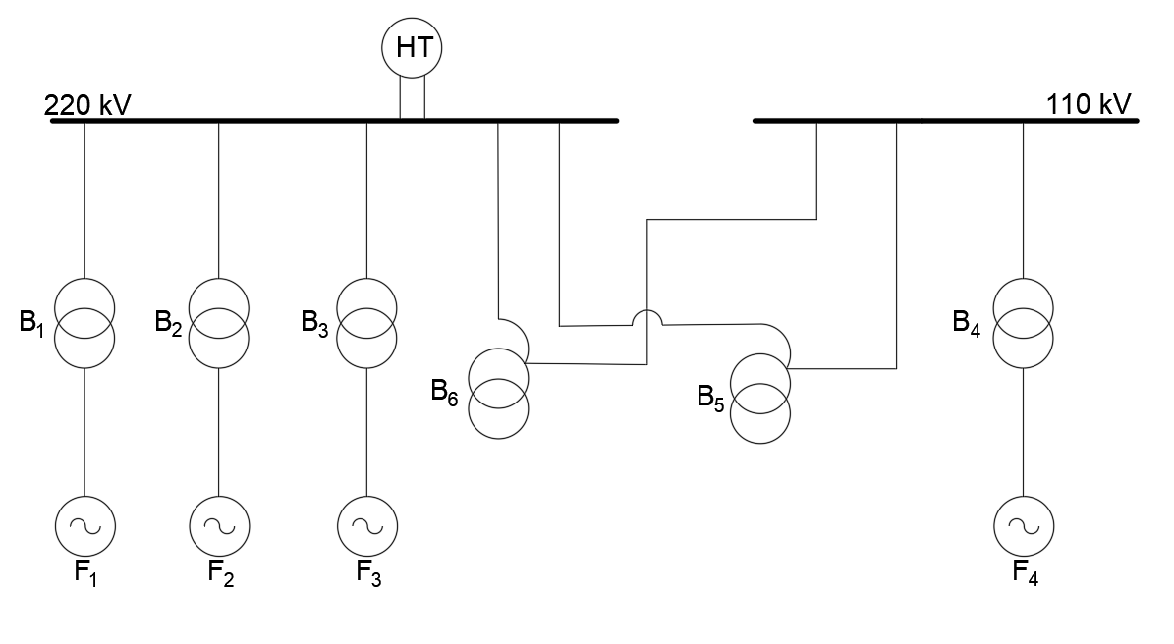
Phương án IV:
Hình 1.7. Sơ đồ nối điện phương án IV

Mô tả phương án
- Sơ đồ dùng ba bộ máy phát máy biến áp F1 – B1, F2 – B2, F3 – B3 nối vào thanh góp 220kV và F4 – B4 nối vào thanh góp 110kV.
- Dùng hai MBA tự ngẫu để liên lạc giữa các cấp điện áp.

Ưu điểm
- Sơ đồ đảm bảo sự liên lạc giữa các cấp điện áp và giữa nhà máy với hệ thống
- Đảm bảo độ tin cậy cung cấp điện cho các phụ tải các cấp điện áp.

Nhược điểm
- Do dùng hai MBA tự ngẫu liên lạc giữa hai cấp điện áp cao và trung nên dòng sẽ
lớn, khó khăn trong việc lựa chọn thiết bị.
- Khi gặp sự cố một trong các MBA, gây lãng phí công suất do máy phát phải ngừng
làm việc.
- Do dùng nhiều máy biến áp sẽ tăng diện tích lắp đặt dẫn tới tăng chi phí đầu tư.

Chọn phương án
Sau khi phân tích ưu điểm và nhược điểm của từng phương án, ta thấy phương án II đảm bảo về kỹ thuật và có nhiều mặt ưu điểm hơn các phương án còn lại. Nên ta chọn phương án II.

